Министерство образования, науки и молодёжной политики

Краснодарского края

**Отчёт о реализации проекта**

краевой инновационной площадки 2016

государственного автономного профессионального образовательного

учреждения Краснодарского края

«Краснодарский гуманитарно-технологический колледж»

*(полное наименование учреждения)*

по теме: «Развитие Центра мониторинга качества образования в условиях среднего профессионального образования

(на примере ГАПОУ КК Краснодарского гуманитарно-технологического

колледжа)»

Краснодар

2019

|  |  |  |
| --- | --- | --- |
|  | Юридическое название организации (учреждения) | Государственное автономное профессиональное образовательное учреждение Краснодарского края «Краснодарский гуманитарно-технологический колледж» |
|  | Учредитель | Министерство образования, науки и молодёжной политики  Краснодарского края |
|  | Юридический адрес | г. Краснодар, ул. 1 Мая, 99 |
|  | Ф.И.О. руководителя | Юрченко Юрий Владимирович |
|  | Телефон, факс, e-mail | Тел. (861) 257-66-11,  факс (861) 252-78-68, e-mail: [doc@kgtk.ru](mailto:doc@kgtk.ru) |
|  | Сайт учреждения | http://www.kgtk.ru/ |
|  | Ссылка на раздел, посвященный проекту | http://www.kgtk.ru/kgtk-boundary-information/ |
|  | Официальные статусы образовательной организации | 1. С 2015 года является Региональным координационным центром WorldSkills по Краснодарскому краю;  2. В 2016 году присвоен статус Краевой инновационной площадки;  3. С 27 марта 2017года присвоен статус площадки реализации программы повышения квалификации преподавателей (мастеров производственного обучения) по профессии «Мастер столярно-плотницких работ» с учетом стандартов Ворлдскиллс Россия по компетенции «Столярное дело»;  4. С 06.12.2017 года присвоен статус Специализированного компетенции по компетенции «Столярное дело»  C:\Documents and Settings\AShpitalnaya\Рабочий стол\83e2175856b05ee58154e1304614e83c.png  5. 07.11.2018г. присвоен статус Федеральной инновационной плащадки |
|  | Научный руководитель, научный консультант, научные рецензенты отчета | Словцова Галина Артемовна, кандидат педагогических наук, зам. директора по УР |

**1. Соответствие задачам федеральной и региональной образовательной политики**

|  |  |  |
| --- | --- | --- |
| **Государственная программа Российской Федерации**  **«Развитие образования»**  **на 2013 - 2020 годы** | **Государственная программа Краснодарского края**  **«Развитие образования»**  **на 2016 - 2021 годы** | **Инновационный**  **проект**  **«Развитие Центра мониторинга качества образования в условиях среднего профессионального образования**  **(на примере ГАПОУ КК «Краснодарский гуманитарно-технологический колледж»)»** |
| **Задачи** | | |
| - включение потребителей образовательных услуг в оценку деятельности системы образования через развитие механизмов независимой оценки качества образования и государственно-общественного управления;  - обеспечение современного уровня надежности и технологичности процедур оценки качества образовательных результатов;  - формирование культуры оценки качества образования на уровне региона и отдельных организаций в области педагогических измерений, анализа и использования результатов оценочных процедур;  - создание системы поддержки сбора и анализа информации об индивидуальных образовательных достижениях обучающихся;  - создание системы мониторинговых исследований качества образования;  - формирование унифицированной системы статистики образования на основе международных стандартов | - создание инфраструктуры профессионального образования, обеспечивающей условия для обучения и подготовку кадров для современной экономики;  - формирование востребованной системы оценки качества образования и образовательных результатов;  - обеспечение системы образования Краснодарского края высококвалифицированными кадрами;  - создание механизмов мотивации педагогов к повышению качества работы и непрерывному профессиональному развитию;  - создание и распространение структурных и технологических инноваций в профессиональном образовании, обеспечивающих высокую мобильность современной экономики;  - развитие науки и технологий через развитие фундаментальных и прикладных научных исследований, а также повышение качества кадрового потенциала науки и мобильности научно-педагогических кадров | - построение системы независимого объективного контроля качества подготовки специалистов (студентов всех форм обучения) по дисциплинам и ее соответствия требованиям государственных образовательных стандартов;  - создание условий для объективного повышения показателей, демонстрируемых в ходе независимого внешнего и внутреннего контроля качества подготовки специалистов по дисциплинам;  - формирование системы оценки качества образования на основе мониторинга кадрового обеспечения образовательного процесса и результатов деятельности педагогов, т.е. учебных достижений обучающихся;  - сбор, анализ и оценка информации о качестве образования, выработка корректирующих решений с целью воздействия их на развитие образовательного процесса в ОУ;  - влияние на повышение качества образовательного процесса на основе введения единой системы диагностики результативности процесса образования с учетом поставленных перед колледжем целей и задач |

Вывод: Задачи проекта соответствуют задачам федеральной и региональной образовательной политики

**2. Задачи отчетного периода**

1. Формирование банка мониторинговых материалов по учебной, научно-исследовательской деятельности студентов и преподавателей.

2. Проведение комплекса исследований, позволяющих получить объективную оценку результативности деятельности проекта.

3. Разработка методического пособия деятельности Центра мониторинга качества образования в условиях среднего профессионального образования (описание модели, структура мониторинга, проведение мероприятий).

4. Апробация полученного опыта в других профессиональных образовательных учреждениях.

**3. Содержание инновационной деятельности за отчетный период**

|  |  |  |
| --- | --- | --- |
| **№ п\п** | **Вид деятельности** | **Результаты** |
| **1** | **Диагностическая**  **деятельность** | Были проведены следующий виды мониторингов:   * мониторинг учебной деятельности студентов, который показывает повышение качества знаний и успеваемости студентов; * мониторинг научно-исследовательской деятельности студентов (позволяет подготовить победителей и лауреатов различных конкурсов); * мониторинг трудоустройства выпускников показывает, что число выпускников трудоустроенных по специальности увеличивается; * мониторинг научно-исследовательской деятельности преподавателей (участник в конференциях. конкурсах, ); * мониторинг методической деятельности преподавателей; * мониторинг аттестации преподавателей (повышение уровня квалификации преподавателей); * социологический опрос студентов и родителей по воспитательной деятельности (позволяет дать оценку удовлетворенности потребителя. открытость и информированность студентов и родителей); * анализ проведения краевой открытой олимпиады: слабые и сильные стороны, анкетирование преподавателей и участников; * мониторинг по успеваемости и качеству групп, специальности и отделению (составленные рейтинги позволяют увидеть общую оценку, на основе полученных данных разработать мероприятия по улучшению и повышению качества в обучении); * мониторинг успеваемости и качества знаний студентов в разрезе групп, специальностей и отделений (объективная оценка качества знаний и успеваемости студентов позволяет разработать комплекс мероприятия по улучшению результатов на сессии); * формирование мониторинга личностных достижений студентов и преподавателей; * входной контроль знаний студентов 1 курса. |
| **2** | **Теоретическая**  **деятельность** | * Разработка и обеспечение надежного программного сопровождения; * Разработка общих методических требований к составлению тестовых баз разработан и сформирован материал по проведению Демонстрационного материала по стандартам WSR; * Сбор и формирование аттестационного материала, составление графиков тестирования; * Разработка порядка проведения краевой открытой олимпиады по междисциплинарным модулям; * Разработка порядка проведения краевой открытой олимпиады по общеобразовательным дисциплинам; * Разработка материала для проведения Демонстрационного экзамена по стандартам WSR; * Программное обеспечение краевой открытой олимпиады по общеобразовательным дисциплинам и междисциплинарным модулям. |
| **3** | **Практическая**  **деятельность** | * Формирование базы данных LotusNotes: обновление списков личных дел студентов, для передачи ЦМКО на тестирование; обработка и внесение тестовых заданий в программу; * Проведение тест-сессии по изучаемым учебным дисциплинам и МДК; * Текущий и рубежный контроль успеваемости; * Колледжные олимпиады по специальностям; * Срезы знаний студентов в процессе самообследования колледжа; * Профессиональная ориентация школьников. Проведение пробного ЕГЭ и ОГЭ учащихся и студентов; * Курсы повышения квалификации для педагогов ОУ Краснодарского края по дополнительной профессиональной программе (повышения квалификации) «Организационная и методическая работа экспертов WorldSkills»(по компетенциям); * Открытая олимпиада среди обучающихся по образовательным программам среднего профессионального образования по общепрофессиональным дисциплинам профессионального цикла; * Краевая открытая олимпиада по общеобразовательным дисциплинам и междисциплинарным модулям; * Аттестация педагогов на соответствие занимаемой должности; * Проведение предварительной аттестации студентов; |
| **4** | **Методическая**  **деятельность** | * Разработка методических рекомендаций по формированию тестового аттестационного материала; * В рамках краевой открытой олимпиады Круглый стол «Актуальность работы над индивидуальными проектами студентов»; * Проведен краевой семинар-практикум на тему: «Развитие Центра мониторинга качества образования в условиях среднего профессионального на основе ГАПОУ КК Краснодарского гуманитарно-технологического колледжа; * Разработан материал для участия в конкурсе Федеральных инновационных площадок. |
| **5** | **Трансляционная**  **деятельность** | Размещение на сайте колледжа результатов деятельности ЦМКО, распространение опыта работы колледжа по теме КИП в рамках краевого семинара-практикума. |

**9.4. Инновационность**

Новизна данного проекта заключается в комплексной оценке деятельности участников образовательного процесса среднего профессионального образования.

Развитие Центра мониторинга качества обучения предусматривает КГТК совершенствование подходов к оценке деятельности в различных направлениях: ученая деятельность, научно-техническая деятельность и воспитательная работа.

**9.5. Измерение и оценка качества инновации**

Для измерения и оценки качества инновационного проекта были разработаны критерии эффективности:

* разработка и апробация системы показателей и индикаторов для управления качеством образования в колледже;
* определение и упорядочивание информационных потоков;
* объективизация существующих экспертных процедур и технологий, традиционных методов оценки и контроля;
* осуществление централизованной разработки диагностических средств внутреннего и внешнего контроля;
* разработка и внедрение программ повышения квалификации и переподготовки преподавателей колледжа в области оценки качества образования;
* введение механизмов обязательной общественно-профессиональной экспертизы, гласности и коллегиальности при принятии стратегических решений.

В основу системы оценки качества образования положены следующие принципы:

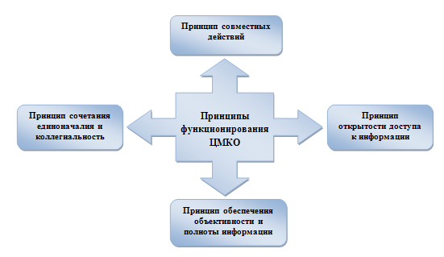

Критерии оценки результатов качества обучения студентов:

* наличие системы внутреннего мониторинга качества знаний в разрезе: студент, специальность, курс, отделение;
* результаты текущего контроля, промежуточной аттестации знаний студентов (результаты экзаменационных сессий);
* наличие предлагаемых и утвержденных колледжем тестов по образовательным программам;
* наличие исследовательских работ, выполненных студентами (рефератов, курсовых работ, дипломных (квалификационных) работ и проектов, оценка их качества;
* результаты промежуточного государственного контроля;
* результаты государственной итоговой аттестации (оценка качества представляемых выпускных работ, дипломных работ и проектов);

**9.6. Результативность**

Создана информационно-педагогическая среда, отражающая профессиональное становление, развитие личности и обогащение индивидуального опыта студентов. Так же предложены методы квалиметрии для количественной оценки показателей качества образовательного процесса. Использованы современные образовательные технологии, теории и практики профессиональной педагогики. Определена результативность использования информационных технологий обучения с помощью критериев, отражающих рост достижений студентов в процессе профессионально-личностного становления. Разработан и реализован механизм использования информационных педагогических технологий с учетом оперативной, индивидуально направленной диагностики и коррекции процесса обучения.

Построена прозрачная система получения независимой и объективной оценки качества обучения каждого студента, группы и специальности в целом.

За 2018 год было разработано порядка 67 новых аттестационных тестовых материалов по учебным дисциплинам и МДК преподавателями колледжа для проверки качества знаний студентов.

**9.7. Организация сетевого взаимодействия**

Заключен договор с научно-методическим центром мониторинга качества образования (г. Йошкар-Ола) на участие в проектах, с целью получения независимой оценки качества обучения студентов: входного контроля студентов 1 курса, федеральный интернет-экзаменв сфере профессионального образования, профессиональная ориентация студентов и проведение пробного ЕГЭ и ОГЭ, интернет-тренажеры.

**9.8.Апробация и диссеминация результатов деятельности КИП**

1. На базе Краевой инновационной площадки был проведен семинара в рамках работы краевой открытой олимпиады Круглый стол «Актуальность работы над индивидуальными проектами студентов».

2. 15 ноября 2018 года на базе Государственного автономного профессионального образовательного учреждения Краснодарского края Краснодарского гуманитарно-технологического колледжа, согласно плана работы Краевой инновационной площадки состоялся семинар-практикум «Развитие Центра мониторинга качества образования в условиях среднего профессионального образования на примере ГАПОУ КК Краснодарского гуманитарно-технологического колледжа».

В мероприятии приняли участие 47 человек из 35 учебных заведений среднего профессионального образования Краснодарского края: заместители директоров по учебной работе, заместители директоров по учебно-производственной работе и заместители директоров по научно-методической работе.

Семинар-практикум проводился с целью распространения опыта по созданию и развитию центра мониторинга качества образования (ЦМКО).

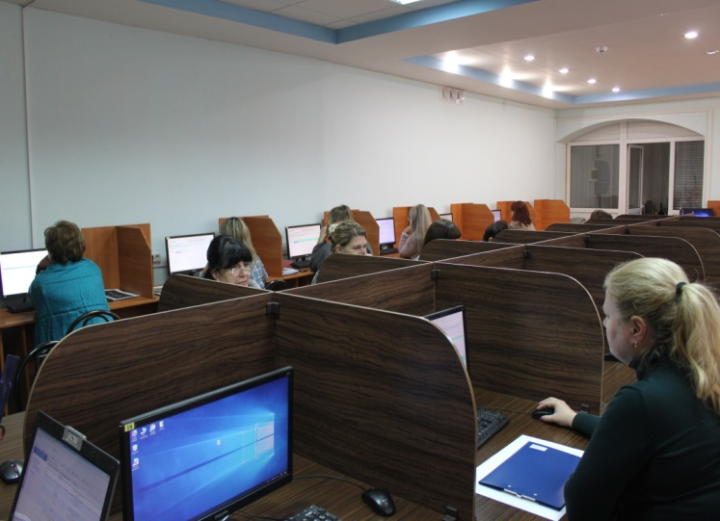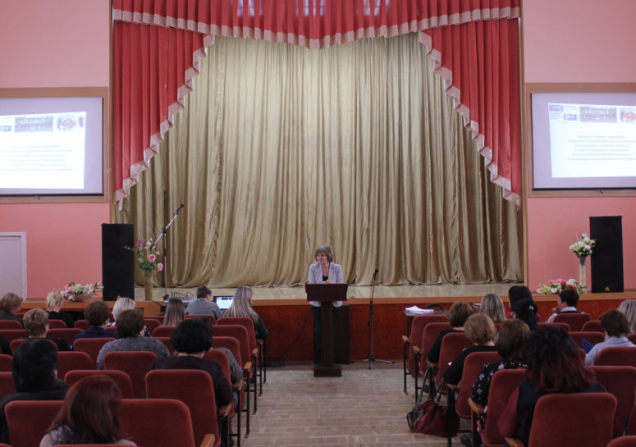В ходе семинара были рассмотрены вопросы по технологии формирования независимой оценки результатов обучения студентов на основе компетентностного подхода, процесс создания и развития ЦМКО, направления деятельности и практический этап - демонстрация центра и прохождение тестирования по выбранным категориям